包2—仪器设备(膜分离设备类)
膜分离设备 | 一、型号  LJ6T-F2/F3 -1MK8-XH超滤膜分离设备  二、基本参数及配置要求  ，该工程包括设备费，安装调试费，耗材费，要求组装调试完毕  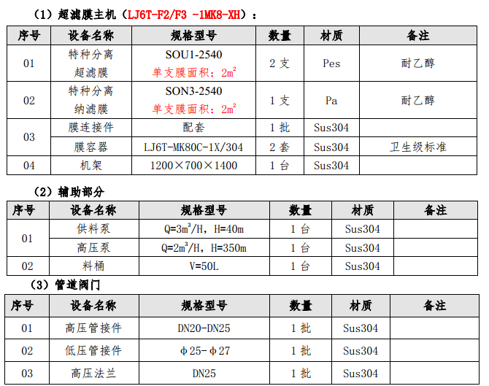  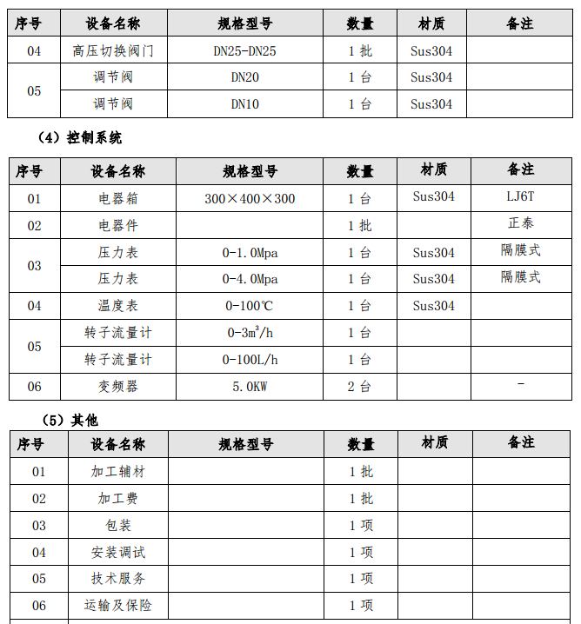 |  | 1

